Kötvények/ feladatok

1/20. Feladat
Egy 15 éves futamidejű, 10000 Ft-os névértékű államkötvényt 2 évvel ezelőtt 11%-os névleges kamatozással bocsátottak ki. A kamatokat évente fizetik, a névértéket lejáratkor egy összegben fizetik vissza. A hasonló kockázatú és futamidejű kötvények piaci hozama jelenleg 9% körül van. A másodlagos piacon a kötvény nettó árfolyama 11066 Ft. Az árfolyamokat forintra kerekítve, a hozamokat kéttizedes pontossággal számolja!

a) Számítsa ki a kötvény reális árfolyamát!

A helyes megoldás: 11496 Ft

Megoldás:
P₀ = 1100 × PVIFA_{9,13} + 10000 × PVIF₉,13 = 1100 × 7,487 + 10000 × 0,326 = 8235,7 + 3260
= 11495,7 ≈ 11496 Ft
b) Számítsa ki a kötvény lejáratig számított hozamát egyszerűsített módszerrel!

A helyes megoldás: 9,66 %

Megoldás:
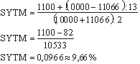

c) Számítsa ki a felhalmozódott kamatot, ha az utolsó kamatfizetés óta 208 nap telt el!

A helyes megoldás: 627 Ft

Megoldás:
Felhalmozódott kamat = (1100 : 365) × 208 = 626,849 ≈ 627 Ft

d) Mennyi a kötvény nettó árfolyama, ha a bruttó árfolyama 11827 Ft?

A helyes megoldás: 11200 Ft

Megoldás:

e) Mennyiért adhatná el a kötvényt a befektető 8 évvel később, ha feltételezzük, hogy akkor a hasonló kockázatú és futamidejű kötvények piaci hozama 6%?

A helyes megoldás: 12103 Ft

Megoldás:
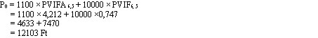

2/20. Feladat
Egy 7 éves lejáratú, 100 ezer Ft-os névértékű kötvényt 9%-os névleges kamatozással bocsátottak ki. A kamatokat évente fizetik, a névértéket lejáratkor egy összegben fizetik vissza. Az árfolyamokat forintra kerekítve, a hozamokat kéttizedes pontossággal számolja!

a) Maximum mennyit fizetne ezért a kötvényért 3 évvel a kibocsátás után, ha akkor a hasonló kockázatú és futamidejű kötvények piaci hozama 7%?

A helyes megoldás: 106783 Ft

Megoldás:
P₀ = 9000 ×PVIFA_{7%,4} + 10000 × PVIF_{7%,4} = 9000 x 3,387 + 100000 × 0,763 = 30483 + 76300= 106783 Ft

b) Számítsa ki a kötvény átlagos hátralévő futamidejét (D)!

A helyes megoldás: 3,55 év

Megoldás:
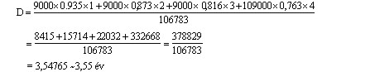

c) Számítsa ki a kötvény árfolyamának kamatláb-érzékenységét!

A helyes megoldás: 3,32 %

Megoldás:
MD = 3,55/1,07 = 3,31775 ~ 3,32%

d) Hány százalékkal változna a kötvény árfolyama, ha a piaci kamatláb a jelenlegi 7%-os szintről egy hirtelen kamatsokk következtében 1,5%-kal emelkedne?

A helyes megoldás: 4,98 %

Megoldás:
dP/P₀ = MD × dr = 3,32 × 1,5 = 4,98% csökkenés

3/20. Feladat
Egy kötvény egyszerű hozama 12,5%. A kötvényt, amely 4 év múlva jár le, 10000 Ft-os névértéken és 14%-os névleges kamatozással bocsátották ki. A kamatok fizetése évente történik, a névérték visszafizetésére a lejáratkor kerül sor.
Az árfolyamokat forintra kerekítve, a hozamokat kéttizedes pontossággal számolja!

a) Milyen árfolyamon vásárolhatta a kötvényt a befektető?

A helyes megoldás: 11200 Ft

Megoldás:
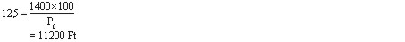

b) Mennyi a kötvény lejáratig számított hozama egyszerű közelítéssel?

A helyes megoldás: 10,38 %

Megoldás:
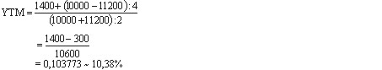

c) Mennyi felhalmozódott kamatot tartalmazott a kötvény árfolyama az utolsó kamatfizetést követő 116-ik napon, ha akkor a bruttó árfolyam 11374 Ft volt?

A helyes megoldás: 445 Ft

Megoldás:
d) Mennyi volt a kötvény nettó árfolyama a fenti időpontban?

A helyes megoldás: 10929 Ft

Megoldás:
P_{nettó} = 11374 – 445 = 10929 Ft

4/20. Feladat
Egy 10.000 Ft-os névértékű kötvény évente 13% kamatot fizet. A kötvény névértékét 3 év múlva egy összegben fizetik vissza. A hasonló kockázatú kötvények piaci hozama 10%.
Az árfolyamokat forintra kerekítve, a hozamokat kéttizedes pontossággal számolja!

a) Számítsa ki a kötvény átlagos hátralévő futamidejét (kéttizedes pontossággal)!

A helyes megoldás: 2,68 év

Megoldás:
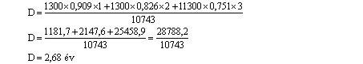

b) Számítsa ki a módosított duration-t!

A helyes megoldás: 2,44 %

Megoldás:
MD = 2,68 : 1,1 = 2,44 %

c) Hány százalékkal változik a kötvény árfolyama, ha a piaci kamatláb 0,5%-kal emelkedik?

A helyes megoldás: 1,22 %

Megoldás:
A kötvény árfolyama 2,44 × 0,5 = 1,22%-kal csökken.

5/20. Feladat
Egy 15 éves futamidejű, 10000 Ft-os névértékű államkötvényt 5 évvel ezelőtt 11%-osnévleges kamatozással bocsátottak ki. A kamatokat évente fizetik, a névértéket lejáratkor egy összegben fizetik vissza. A hasonló kockázatú és futamidejű kötvények piaci hozama jelenleg 9% körül van.
Az árfolyamokat forintra kerekítve, a hozamokat kéttizedes pontossággal számolja!

a) Számítsa ki a kötvény reális árfolyamát!

A helyes megoldás: 11280 Ft

Megoldás:
P₀ = 1100 × PVIFA_{9%,10} + 10000 × PVIF_{9%,10} = 1100 ×6,418 + 10000 × 0,422 = 7059,8 + 4220 = 11279,8 ≈ 11280 Ft

b) Számítsa ki a kötvény lejáratig számított hozamát egyszerűsített módszerrel (kéttizedes pontossággal), ha a befektető 10800 Ft-ért vásárolta meg a kötvényt!

A helyes megoldás: 9,81 %

Megoldás:
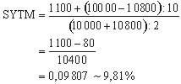

6/20. Feladat
Egy kötvényt 5 évvel ezelőtt 10000 Ft-os névértéken, 12%-os névleges kamatozással bocsátottak ki. A kamatokat évente fizetik, a névértéket a lejáratkor egy összegben fizetik vissza. A kötvény lejáratáig még kereken 15 év van hátra. A hasonló kockázatú befektetések piaci hozama jelenleg 7%.
Az árfolyamokat forintra kerekítve, a hozamokat kéttizedes pontossággal számolja!

a) Mennyi a kötvény reális árfolyama?

A helyes megoldás: 14550 Ft

Megoldás:
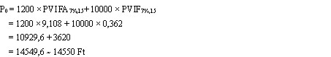

b) Egyszerűsített módszerrel számítsa ki a kötvény lejáratig számított hozamát feltéve, hogy a befektető 14200 forintért vásárolta a papírt! Az árfolyamokat forintra kerekítve, a hozamokat kéttizedes pontossággal számolja!

A helyes megoldás: 7,60 %

Megoldás:
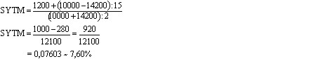

c) Mennyi a kötvény egyszerű hozama? Az árfolyamokat forintra kerekítve, a hozamokat kéttizedes pontossággal számolja!

A helyes megoldás: 8,45 %

Megoldás:
CY = 1200 : 14200 = 0,084507 ~ 8,45 %

7/20. Feladat
Egy 15%-os névleges kamatozású 10000 Ft-os névértékű kötvényt 11650 Ft-ért vásárolta meg a befektető. A kamatokat évente fizetik, a névértéket 5 év múlva, a lejáratkor fizetik vissza.
Az árfolyamokat forintra kerekítve, a hozamokat kéttizedes pontossággal számolja!

a) Mekkora a kötvény egyszerű (szelvény) hozama?

A helyes megoldás: 12,88 %

Megoldás:
CY = 1 500 : 11650 = 0,128755 ~ 12,88%

b) Számítsa ki a kötvény lejáratig számított hozamát egyszerűsített módszerrel!

A helyes megoldás: 10,8 %

Megoldás:
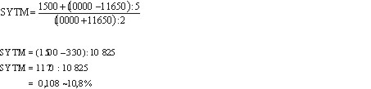

c) Mennyi a kötvény bruttó árfolyama, ha feltételezzük, hogy a vételi árfolyam nettó árfolyam, és a kötvény megvásárlásakor 92 nap telt el az utolsó kamatfizetés óta.

A helyes megoldás: 12028 Ft

Megoldás:

8/20. Feladat
Egy 4 éves futamidejű, 10000 Ft-os névértéken kibocsátott államkötvény évente 12% kamatot fizet, a névértéket pedig lejáratkor egy összegben fizetik vissza. Tegyük fel, hogy a kibocsátást követően a befektetők által elvárt hozam 13%-ra emelkedett, és a futamidő alatt végig ezen a szinten maradt.
Az árfolyamokat forintra kerekítve, a hozamokat kéttizedes pontossággal számolja!

a) Mennyi a kötvény bruttó árfolyama közvetlenül az első évi kamatfizetés előtt?

A helyes megoldás: 10963 Ft

Megoldás:
P_{1bruttó} = 1200 + 1200 × 2,361 + 10000 × 0,693 = 1200 + 2833,2 × 6930 = 10963 Ft

b) Mennyi a kötvény nettó árfolyama közvetlenül a második évi kamatfizetés előtt?

A helyes megoldás: 9832 Ft

Megoldás:
P_{2 nettó} = 1200 × 1,668 + 10000 × 0,783 = 2001,6 + 7830 = 9831,6 ~ 9832 Ft

c) Mennyi a kötvény bruttó árfolyama közvetlenül a harmadik évi kamatfizetés előtt?

A helyes megoldás: 11112 Ft

Megoldás:
P_{3bruttó} = 1200 + 11200 x 0,885= 1200 + 9912 = 11112 Ft

d) Mennyi a kötvény nettó árfolyama a lejárat napján?

A helyes megoldás: 10000 Ft

Megoldás:
P_{4nettó} = 10000 Ft

9/20. Feladat
Egy 20 éves futamidejű kötvényt 2000-ben 10000 Ft-os névértéken, 12,5%-os névleges kamatozással bocsátották ki. A kamatokat évente fizetik, a névértéket lejáratkor egy összegben fizetik vissza. 2005-ben, közvetlenül a kamatfizetést követően a kötvényt 13218 Ft-os árfolyamon lehet megvásárolni a tőzsdén.
Az árfolyamokat forintra kerekítve, a hozamokat kéttizedes pontossággal számolja!

a) Mennyi a kötvény elméleti árfolyama, ha az aktuális piaci hozam 8%?

A helyes megoldás: 13849 Ft

Megoldás:
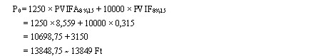

b) Mennyi a kötvény egyszerű hozama, ha aktuális piaci árfolyamon vásárolták meg?

A helyes megoldás: 9,46 %

Megoldás:
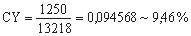

c) Mennyi a kötvény tényleges (lejáratig számított) hozama?

A helyes megoldás: 8,92 %

Megoldás:
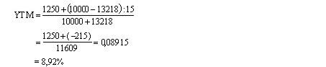

d) Mennyi a kötvény becsült eladási ára 5 év múlva, 6%-os piaci kamatlábat feltételezve?

A helyes megoldás: 14780 Ft

Megoldás:
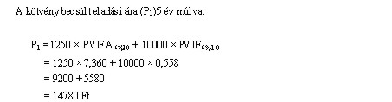

e) Az 5 éves tartási periódus alatt mekkora tényleges hozamot ér el a befektető?

A helyes megoldás: 11,16 %

Megoldás:
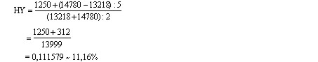

10/20. Feladat
Egy 15 éves futamidejű kötvényt 10000 Ft-os névértéken, 12%-os névleges kamatozással bocsátottak ki. A kamatokat évente fizetik, a névértéket pedig a lejáratkor fizetik vissza.
Az árfolyamokat forintra kerekítve, a hozamokat kéttizedes pontossággal számolja!

a) Mennyi a kötvény reális árfolyama 5 évvel a kibocsátás után, ha a piaci kamatláb 9%?

A helyes megoldás: 11922 Ft

Megoldás:
P₀ = 1200 × PVIFA₉,₁₀ + 10000 × PVIF₉,₁₀ = 1200 × 6,418 + 10000 × 0,422 = 7701,6 + 4220= 11921,6 ≈ 11922 Ft

b) A kötvényt 7 évvel később mennyiért adhatja el, ha a hasonló kockázatú és lejáratú papír piaci hozama akkor 8%?

A helyes megoldás: 11032 Ft

Megoldás:
P₀ = 1200 × PVIFA_{8,3} + 10000 × PVIF_{8,3} = 1200 × 2,577 + 10000 × 0,794 = 3092,4 + 7940
= 11032 Ft

c) Mekkora hozamot realizált a tartási periódus alatt a befektető, ha feltételezzük, hogy a kötvényt 11400 Ft-os árfolyamon vásárolta, és reális árfolyamon tudja eladni?

A helyes megoldás: 10,23 %

Megoldás:
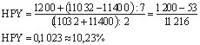

11/20. Feladat
Egy 15 éves futamidejű, 10000 Ft-os névértékű kötvényt 7 évvel ezelőtt 11% -os névleges kamatozással bocsátottak ki. A névértéket a lejáratkor egy összegben fizetik vissza.
Az árfolyamokat forintra kerekítve, a hozamokat kéttizedes pontossággal számolja!

a) Mennyi a kötvény reális árfolyama, ha a hasonló kockázatú kötvények aktuális piaci hozama 9%?

A helyes megoldás: 11109 Ft

Megoldás:
P₀ = 1100 × PVIFA_{9%,8} + 10000 × PVIF_{9%,8} = 1100 × 5,535 + 10000 × 0,502= 6088,5 + 5020
= 11108,5 ~ 11109Ft

b) Számítsa ki a kötvény lejáratig számított hozamát egyszerűsített módszerrel feltéve, hogy a papírt 10560 Ft-os árfolyamon vásárolta a befektető!

A helyes megoldás: 10,02 %

Megoldás:
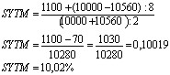

c) Számítsa ki a kötvény egyszerű hozamát!

A helyes megoldás: 10,42 %

Megoldás:
CY = 1100 : 10560 = 0,104166 = 10,42%

d) Mennyi az időarányosan felhalmozódott kamat, ha az utolsó kamatfizetés óta 100 nap telt el?

A helyes megoldás: 301 Ft

Megoldás:
Időarányosan felhalmozódott kamat = (1100 : 365) × 100 = 301,37 ~ 301 Ft

e) Feltételezve, hogy a kötvény reális árfolyamát közvetlenül a kamatfizetést követő időpontra számította ki, mennyi a kötvény reális bruttó árfolyama 100 nappal később?

A helyes megoldás: 11410 Ft

Megoldás:
Reális bruttó árfolyam = 11109 + 301 = 11410 Ft

12/20. Feladat
2002-ben 10000 Ft-os névértéken, 6,75%-os névleges kamatlábbal 10 éves lejáratú államkötvényt bocsátottak ki. A kamatfizetés évente történik, a névértéket 2012-ben egy összegben fizetik vissza.
Az árfolyamokat forintra kerekítve, a hozamokat kéttizedes pontossággal számolja!

a) Mennyi a kötvény reális árfolyama 2006-ban, ha a hasonló futamidejű és kockázatú államkötvények aktuális piaci hozama 5%?

A helyes megoldás: 10886 Ft

Megoldás:
P₀ = 675 × PVIFA_{5%,6} + 10000 × PVIF_{5%,6} = 675 × + 5,076 + 10000 × 0,746= 3426,3 + 7460
= 10886,3 ~ 10886 Ft

b) Számítsa ki a kötvény lejáratig számított hozamát (kéttizedes pontossággal) egyszerűsített módszerrel feltéve, hogy a papírt 10600 Ft-os árfolyamon vásárolta a befektető!

A helyes megoldás: 5,58 %

Megoldás:
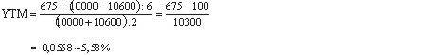

13/20. Feladat
Egy 5 éves futamidejű, 10%-os névleges kamatozású kötvényt 10000 Ft-os névértéken bocsátottak ki. A kamatokat évente fizetik, a névértéket pedig egy év türelmi idő után négy egyenlő részletben törlesztik.
Az árfolyamokat forintra kerekítve, a hozamokat kéttizedes pontossággal számolja!

a) Mennyit ér a kötvény 1 év múlva, közvetlenül a kamatfizetés után, ha a befektetők 9%-os hozamot várnak el?

A helyes megoldás: 10209 Ft

Megoldás:
P₀ = 3500 × 0,917 + 3250 × 0,842 + 3000 × 0,772 + 2750 × 0,708 = 3209,5 + 2736,5 + 2316 + 1947 = 10209 F

14/20. Feladat
Egy 10000 Ft-os névértékű kötvény évente 13% kamatot fizet. A kötvény névértékét 3 év múlva egy összegben fizetik vissza. A hasonló kockázatú kötvények piaci hozama 10%.A kötvényt a piacon a befektető 10360 forintért vásárolta meg.
Az árfolyamokat forintra kerekítve, a hozamokat kéttizedes pontossággal számolja!

a) Mennyi a kötvény reális árfolyama?

A helyes megoldás: 10743 Ft

Megoldás:
P₀ = 1300 × PVIFA_{10%,3} + 10000 × PVIF_{10%,3} = 1300 × 2,487 + 10000 × 0,751 = 3233,1 + 7510 = 10743 Ft

b) Számítsa ki a kötvény lejáratig számított hozamát egyszerűsített módszerrel feltéve, hogy a papírt reális árfolyamon vásárolták!

A helyes megoldás: 11,59 %

Megoldás:
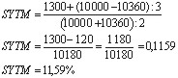

c) Számítsa ki a kötvény egyszerű hozamát?

helyes megoldás: 12,55 %

Megoldás:
CY = 1300 : 10360= 0,12548 ~ 12,55%

15/20. Feladat
Egy 7 éves futamidejű, 10000 Ft-os névértékű államkötvényt 3 évvel ezelőtt 6%-os névleges kamatozással bocsátottak ki. A kamatokat évente fizetik, a névértéket pedig a lejáratkor egy összegben fizetik vissza. Tegnap az OTC piacon a kötvény nettó árfolyama 9200 Ft volt.
Az árfolyamokat forintra kerekítve, a hozamokat kéttizedes pontossággal számolja!

a) Számítsa ki a kötvény elméleti nettó árfolyamát, ha a hasonló kockázatú 4 éves futamidejű kötvények piaci hozama jelenleg 8%?

A helyes megoldás: 9337 Ft

Megoldás:
P₀ = 600 × PVIFA_{8%,4} + 10000 × PVIF_{8%,4} = 600 x 3,312 + 10 000 × 0,735 = 1987,2 + 7350
= 9 337,2 ~ 9 337 Ft

b) Hány százalékos egyszerű hozamot ért el az a befektető, aki 9200 Ft-os árfolyamon vásárolt a kötvényből?

A helyes megoldás: 6,52 %

Megoldás:
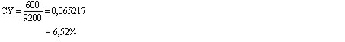
c) Számítsa ki a kötvény lejáratig számított hozamát egyszerűsített módszerrel!

A helyes megoldás: 8,33 %

Megoldás:
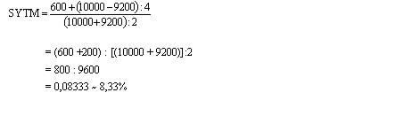

d) Számítsa ki a felhalmozódott kamat összegét, ha a kötvény megvásárlásakor 35 nap telt el az utolsó kamatfizetés óta!

A helyes megoldás: 58 Ft

Megoldás:
Felhalmozódott kamat = (600 : 365) × 35 = 57,5330 ~ 58 Ft

e) A kötvény megvásárlásakor mennyi volt az aktuális bruttó árfolyam?

A helyes megoldás: 9258 Ft

Megoldás:

16/20. Feladat
Egy 10.000 Ft-os névértékű kötvény évente 11% kamatot fizet. A kötvény névértékét 5 év múlva egy összegben fizetik vissza. A hasonló kockázatú kötvények aktuális piaci hozama 8%.
Az árfolyamokat forintra kerekítve, a hozamokat kéttizedes pontossággal számolja!

a) Mennyi a kötvény reális árfolyama?

A helyes megoldás: 11202 Ft

Megoldás:
P₀ = 1100 × PVIFA8%,5 + 10000 × PVIF8%,5 = 1100 × 3,993 + 10000 × 0,681
= 11202,3 ~ 11202 Ft

b) Számítsa ki a kötvény lejáratig számított hozamát egyszerűsített módszerrel feltéve, hogy a papírt 10850 Ft-os árfolyamon vásárolta a befektető!

A helyes megoldás: 8,92 %

Megoldás:
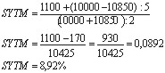

c) Számítsa ki a kötvény egyszerű hozamát?

A helyes megoldás: 10,14 %

Megoldás:
CY = 1100 : 10850 = 0,10138 ~ 10,14%

17/20. Feladat
Egy tízéves futamidejű jelzáloglevelet annuitásos konstrukcióban bocsátottak ki. A 10000 Ft-os névértékű kötvény havonta fix összeget fizet.
Az árfolyamokat forintra kerekítve, a hozamokat kéttizedes pontossággal számolja!

a) Mekkora havi fix összeget kapnak a befektetők, ha a névleges kamatláb évi 12%?

A helyes megoldás: 143 Ft

Megoldás:
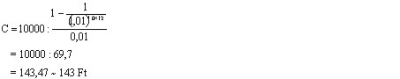
b) Mennyit ér a kötvény 5 évvel később, közvetlenül a kamatfizetés után, ha a befektetők által elvárt hozam még mindig 12%?

A helyes megoldás: 6429 Ft

Megoldás:
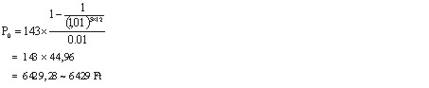

c) Mennyit érne a kötvény 5 évvel később, közvetlenül a kamatfizetés után, ha a befektetők által elvárt hozam évi 9%?

A helyes megoldás: 6888 Ft

Megoldás:
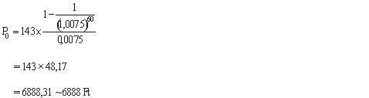

18/20. Feladat
Egy kötvényt 10000 Ft-os névértéken, 10%-os névleges kamatozással bocsátottak ki. A kamatokat évente fizetik, a névértéket a lejáratkor egy összegben fizetik vissza. A kötvény lejáratáig még kereken 5 év van hátra. A hasonló kockázatú befektetések piaci hozama jelenleg 7%.
Az árfolyamokat forintra kerekítve, a hozamokat kéttizedes pontossággal számolja!

a) Mennyi a kötvény reális árfolyama?

A helyes megoldás: 11230 Ft

Megoldás:
P₀ = 1000 × PVIFA_{7%,5} + 10000 × PVIF_{7%,5} = 1000 ×4,100 + 10000 × 0,713 = 4100 +7130
= 11230 Ft

b) Egyszerűsített módszerrel számítsa ki a kötvény lejáratig számított hozamát!

A helyes megoldás: 7,1 %

Megoldás:
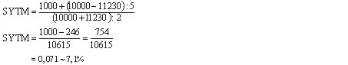

19/20. Feladat
Egy 5 éves futamidejű, 10000 Ft-os névértékű államkötvényt 1 évvel ezelőtt 9%-os névleges kamatozással bocsátottak ki. A kamatokat évente fizetik, a névértéket a lejáratkor egy összegben fizetik vissza. A kötvény aktuális piaci árfolyama 10 200 Ft.
Az árfolyamokat forintra kerekítve, a hozamokat kéttizedes pontossággal számolja!

a) Mennyi a kötvény elméleti árfolyama, ha a 4 éves futamidejű államkötvények piaci hozama 8%?

A helyes megoldás: 10331 Ft

Megoldás:
P₀ = 900 × PVIFA_{8%,4} + 10000 × PVIF_{8%,4} = 900 × 3,312 + 10000 × 0,735 = 2980,8 + 7350
= 10330,8 ~ 10331 Ft

b) Hány százalékos egyszerű hozamot ért el az a befektető, aki 10200 Ft-os árfolyamon vásárolt a kötvényből?

A helyes megoldás: 8,82 %

Megoldás:
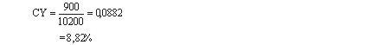

c) Számítsa ki a kötvény lejáratig számított hozamát egyszerűsített módszerrel!

A helyes megoldás: 8,42 %

Megoldás:
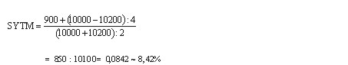

20/20. Feladat
Egy kötvényt 10000 Ft-os névértéken, 10%-os névleges kamatozással bocsátottak ki. A kamatokat évente fizetik, a névértéket a lejáratkor egy összegben fizetik vissza. A kötvény lejáratáig még kereken 7 év van hátra. A hasonló kockázatú befektetések piaci hozama jelenleg 7% Az árfolyamokat forintra kerekítve, a hozamokat kéttizedes pontossággal számolja!

a) Mennyi a kötvény reális árfolyama?

A helyes megoldás: 11619 Ft

Megoldás:
P₀ = 1000 × PVIFA_{7%,7} + 10000 × PVIF_{7%,7} = 1000 × 5,389 + 10000 × 0,623 = 5389 +6230
= 11619 Ft

b) Egyszerűsített módszerrel számítsa ki a kötvény lejáratig számított hozamát feltéve, hogy a befektető 11232 forintért vásárolta a papírt!

A helyes megoldás: 7,76 %

Megoldás:
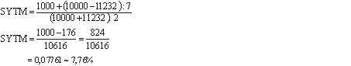

c) Mennyi a kötvény egyszerű hozama?

A helyes megoldás: 8,90 %

Megoldás:
CY = 1000 : 11232 = 0,08903 ~ 8,90%

